,Pisanki, pisanki”

Pisanki, pisanki,
jajka malowane
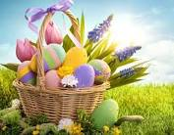
nie ma Wielkanocy
bez barwnych pisanek.
Pisanki, pisanki
jajka kolorowe,
na nich malowane
bajki pisankowe.
Na jednej kogucik,
a na drugiej słońce
śmieją się na trzeciej
laleczki tańczące.
Na czwartej kwiatuszki,
a na piątej gwiazdki.
na każdej pisance
piękne opowiastki

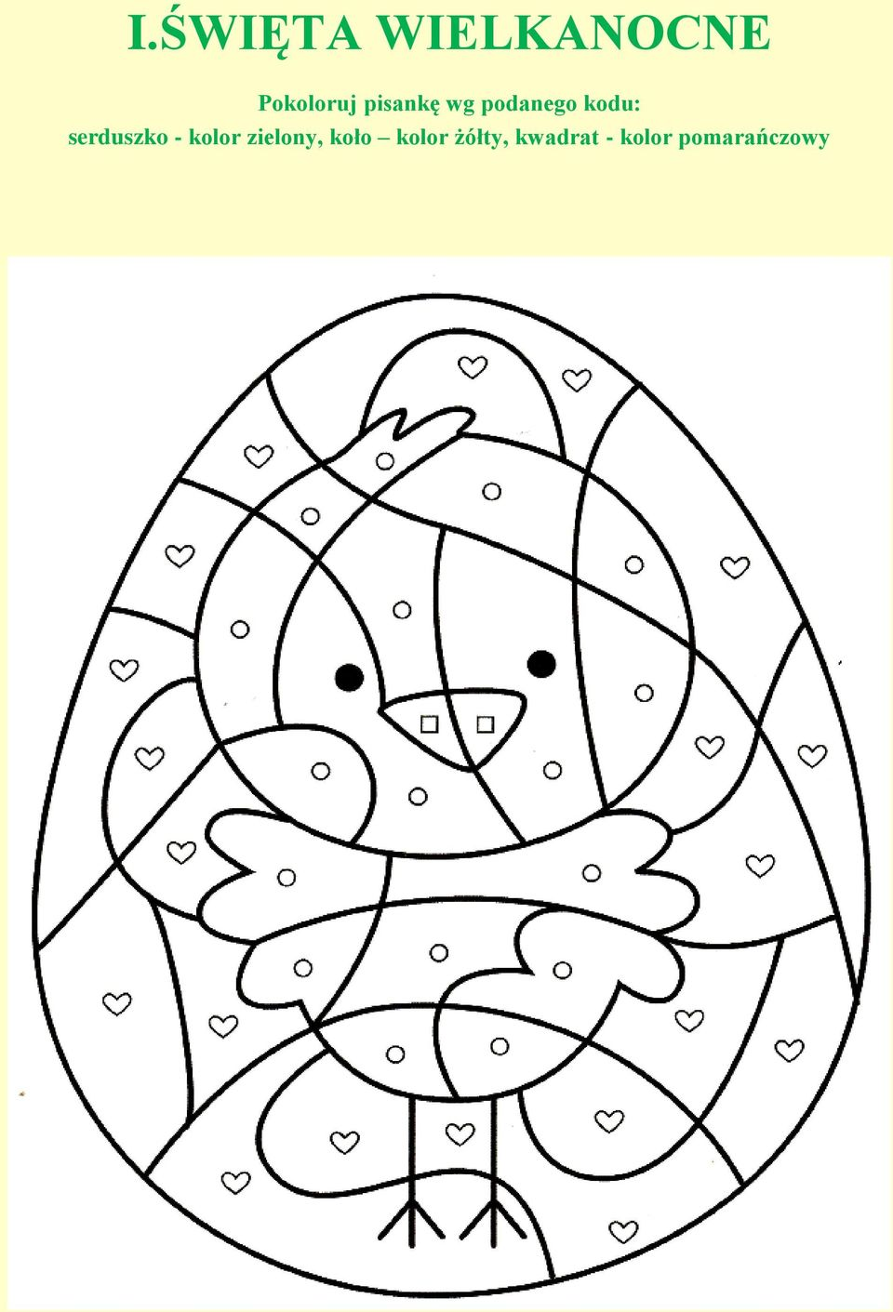
GR V
Opracowała: mgr Monika Szubertowicz
ŚWIĘT WILEKANOCNE
TYDZIEŃ I – Wielkanoc za pasem

